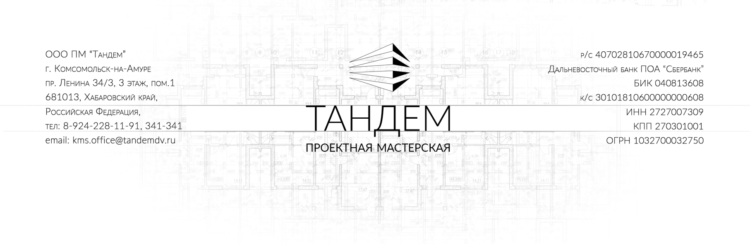
Генеральному директору ООО "Север"
Алексееву Петру Петровичу
610000, г. Киров, ул. Партизанская, д. 5А
тел. 89012345678

Исх. №____
"__" __________ 20__ г.

Сопроводительное письмо

Уважаемый Петр Петрович!

Предоставляем Вам документы по договору поставки оборудования №341 от 03.12.2019 г. в 2 экземплярах. Просим ознакомиться, подписать и вернуть 1 экземпляр по указанному выше адресу.

Приложения:
- ___________________________________ в ___ экз. на ___ л.
- ___________________________________ в ___ экз. на ___ л.
- ___________________________________ в ___ экз. на ___ л.
Итого: ___ экз. на ___ л.

С уважением,
генеральный директор ООО "Запад"
Санников Тимур Тимурович

